

**Управление образования**

**Администрации Сергиево-Посадского**

**городского округа Московской области**

Муниципальное бюджетное общеобразовательное учреждение

Хотьковская средняя общеобразовательная школа N1

**СЕМИНАР**

**«Создание интерактивной папки «ЛЭПБУК »**

г. Хотьково

15.10 .2020

**План проведения семинара**

**Цель:** Ознакомление педагогов с формой работы по познавательно – исследовательской и творческой деятельности с детьми старшего дошкольного возраста «ЛЭПБУК», направленную на закрепление и систематизацию изученного материала, повышения интереса детей к обучению; развитие творческих и исследовательских способностей; с видами и этапами изготовления ЛЭПБУКа.

**Задачи:**

1. Познакомить педагогов с видами и этапами изготовления ЛЭПБУКа.

2. Закрепить практические навыки изготовления интерактивных папок.

**Участники семинара-практикума:** педагоги ДОУ

1. Вступительное слово «Лэпбук – инновационная технология развития ребенка»

Воспитатель Голыбина Н.А.

1. Творческо-практическая часть.

«Изготовление ЛЭПБУКА»

Воспитатель Шелехина Е.Н.

1. Подведение итогов.

Старший воспитатель ДОУ Куртюкина М.С.

1. **Вступительное слово воспитателя Голыбиной Н.А.**

**«Лэпбук – инновационная технология развития ребенка»**

С внедрением ФГОС каждый педагог ищет новые идеи и подходы педагогической деятельности. ФГОС требует создать условия, при которых обучающиеся будут: самостоятельно приобретать недостающие знания из разных источников, учиться пользоваться приобретенными знаниями для решения познавательных задач, приобретать коммуникативные навыки, **работая** в различных группах (вести дискуссию, отстаивать свою точку зрения, развивать исследовательские умения (выявлять проблему, собирать информацию, наблюдать, проводить эксперимент, анализировать, строить гипотезы, обобщать, развивать системное мышление. Сегодня государством поставлена задача – подготовить совершенно новое поколение: активное, любознательное.

Проблема формирования познавательной мотивации детей **дошкольного возраста** очень актуальна в наше время. Исследования свидетельствуют о значительном снижении уровня познавательной активности. У детей недостаточно развита потребность в самостоятельном познании окружающего мира. Делая упор на формирование познавательной мотивации, поисковую активность и мыслительную деятельность ребенка, целенаправленно мотивируя на познавательную активность, можно добиться положительных результатов в различных видах деятельности и осуществления **работы** в соответствии с ФГОС.

Мотивация – это сложное объединение, "сплав" движущих сил поведения, открывающийся субъекту в виде потребностей, интересов, влечений, целей, идеалов, которые непосредственно детерминируют человеческую деятельность.

Познавательная мотивация – это система мотивов, побуждающих обучающегося к эффективной учебной деятельности.

Одним из инновационных **методов**, способствующих формированию познавательной мотивации, следовательно решению данной проблемы, является **лэпбук**.

Цель: Формирование познавательной мотивации в процессе создания **лэпбук в ДОУ**, привлечение родителей к сотрудничеству, ознакомление с инновационным **методом развития ребенка**.

 Организация деятельности ребёнка для закрепления знаний и умений.

Активизация познавательных способностей детей;

Создание условий для развития самостоятельности.

Задачи:

1. Повышение уровня интеллектуального развития, формирование у детей мотивации к деятельности.

2. Развивать познавательную активность, самостоятельность, инициативность детей.

3. Развивать умение активно взаимодействовать со сверстниками и взрослыми, участвовать в совместной деятельности.

4. Способствовать приобретению навыков самостоятельного сбора и организации информации по изучаемой теме и применении ее в игровой деятельности.

5. Формировать целостную картину мира и расширить кругозор детей.

6. Обогащать и активизировать словарь детей.

7. Привлечь родителей к активному участию в деятельности ДОУ.

**Лэпбук** – инновационная технология развития ребенка.

1.1. История появления **лэпбука**

*«****Лэпбукинг****»* - американская технология, впервые термин появляется в книге Тэмми Дьюби в 2006 году, автором стала мама и писателель из Вирджинии *(штат США)* Тэмми Дюби, которая **использовала** в домашнем обучении своих детей данное средство для систематизации информации. Она назвала ее так, именно потому, что весь **Лэпбук** умещается на коленях ребенка. Он так и переводится *«книга на коленях»* (lap –колени, book- книга). Он способствует усвоению знаний, их обобщения и систематизации. Особая прелесть **методики в том**, что ребенок в игровой форме учится собирать и структурировать информацию. Без этого бесценного навыка самостоятельное образование невозможно. Семейное обучение в США и Европейских странах весьма распространено, и есть целые сообщества мам, которые применяют **лэпбуки для воспитания**, обучения и развития на дому.

А под наш менталитет адаптировала её уже Татьяна Пироженко - автор познавательных книг для детей, автор популярного блога "Это интересно!". Она **разрабатывала** эту технологию для занятий со своим ребенком и предложила **использовать** ее в исследовательской **работе с детьми**.

**Лэпбук – разновидность метода проекта**. Создание **лэпбука** содержит все этапы проекта:

1) целеполагание *(выбор темы)*;

2) **разработка лэпбука***(составление плана)*;

3) выполнение *(практическая часть)*;

4) подведение итогов.

**Лэпбук**(lapbook, или как его еще называют тематическая папка или книжка-раскладушка, - это самодельная интерактивная папка с кармашками, дверками, окошками, вкладками и подвижными деталями, в которой помещены материалы по какой-то определенной теме, это универсальное пособие, которое может быть итогом проектной и самостоятельной деятельности детей, тематической недели в течении которой обучающийся закрепит и систематизирует изученный материал, а рассматривание папки в дальнейшем позволит быстро освежить в памяти пройденные темы, предусмотренные основной образовательной программой **дошкольной** образовательной организации. Может быть **использован** при реализации любой из образовательных областей, обеспечивая их интеграцию, а также формой представления итогов проекта или тематической недели. Кроме того, **лэпбук** - позволяет привлечь родителей к совместному сотрудничеству в образовательном процессе.

1.2. Для чего нужен **лэпбук**

**Лэпбук** помогает организовать информацию по изучаемой теме и лучше освоить материал, сделать его понятным и доступным каждому ребенку (особенно если ребенок *«визуал»*). Взрослым *«визуалам»* такая форма обучения тоже понравится. **Лэпбуки** помогают быстро и эффективно закрепить изученное в занимательно-игровой форме. В любое удобное время ребенок просто открывает **лэпбук** и с радостью рассматривает книжку, погружаясь в материал. За счет наглядной привлекательности **лэпбука** обучение происходит непроизвольно. Подключая ребенка к созданию **лэпбука**, вы помогаете ребенку сделать первые шаги к формированию навыка самостоятельно собирать и организовывать информацию. **Лэпбук** способствует оформлению результатов совместной проектной деятельности.

**Лэпбук** хорошо подойдет для занятий: в группах, где одновременно обучаются дети разных **возрастов**. В папке могут содержаться задания разного уровня, поэтому любой ребенок найдет себе занятия по силам (например, для малышей – кармашки с карточками или фигурками животных, а старшим детям – задания, подразумевающие умение писать и т. д.); в группах одной **возрастной категории**. Эти тематические пособия **разрабатываются** специально под конкретного ребенка с его уровнем знаний.

**2.Творческо-практическая часть : «Изготовление ЛЭПБУКА»**

**Воспитатель Шелехина Е.Н.**

Что такое ЛЭПБУК

ЛЭПБУК представляет собой интерактивную папку с кармашками, конвертиками, окошками, вкладками и подвижными деталями, в которой собраны материалы по определенной теме, которую можно изготовить самостоятельно.

При этом ЛЭПБУК - это не просто папка. Это заключительный этап самостоятельной исследовательской работы, которую ребенок проделал в ходе изучения данной темы. Чтобы заполнить эту папку, ребенку нужно будет выполнить определенные задания, провести наблюдения, изучить представленный материал.

Зачем нужен ЛЭПБУК? ЛЭПБУК - это хороший способ для ребенка, играя закрепить пройденный материал.

Все материалы ЛЭПБУКА соответствуют определенной теме и несут в себе познавательную и развивающую функции.

Этапы создания ЛЭПБУКА

Сегодня мы с вами создадим лэпбук по определённой теме. Создание лэпбука с детьми занимает много времени, мы же сегодня попробуем создать лэпбук за 20 минут. Для этого мне нужна ваша помощь. Я попрошу коллег занять места за столиками.

1. Определиться с темой.

Тема для папки может быть совершенно любой. Как и ее сложность.

Тему нашего лэпбука, вы определите отгадав по загадку:

Склеите корабль, солдата,

Паровоз, машину, шпагу.

А поможет вам, ребята,

Разноцветная.

(бумага)

2. После того, как вы избрали тему, вам надо взять бумагу и ручку и написать план. Ведь ЛЭПБУК - это не просто книжка с картинками. Это учебное пособие. Поэтому вам надо продумать, что он должен включать в себя, чтобы полностью раскрыть тему (содержание). А для этого нужен план того, что вы хотите в этой папке рассказать.

3. Следующий этап самый интересный: Теперь надо продумать его содержание, как в ЛЭПБУКЕ будет представлен каждый из пунктов плана. То есть нарисовать макет. Здесь нет границ для фантазии: формы представления могут быть любые. От самого простого - текстового, до игр и развивающих заданий. И все это можно разместить на разных элементах: в кармашках, блокнотиках, мини-книжках, книжках-гармошках, вращающихся кругах, конвертиках разных форм, карточках, разворачивающихся страничках и т. д.

Итак, начинаем

Итак, вы захотели сделать лэпбук. С чего начнем?

Выбираем тему лэпбука. Мы выбрали «Развиваем речь»

Составляем план будущего лэпбука.

После того, как выбрали тему, надо написать план. Ведь лэпбук - это не просто книжка с картинками. Это учебное пособие. Поэтому надо продумать, что он должен включать в себя, чтобы полностью раскрыть тему. А для этого нужен план того, что вы хотите в этой папке рассказать.

3. Создание макета

Теперь надо придумать, как в лэпбуке будет представлен каждый из пунктов плана, то есть нарисовать макет. Здесь нет границ для фантазии, формы представления могут быть любые: тексты, рисунки, картинки или фотографии, игры. Все, что придумали, разместить на разных элементах: в кармашках, блокнотиках, мини-книжках, книжках-гармошках, вращающихся кругах, конвертиках разных форм, карточках и т.д. Для детей в основном доступны именно эти формы, для взрослых же границ для фантазии нет. Я изготовила кармашки для своего Лэпбука с помощью компьютера и распечатала на принтере.

Итак, что нужно, чтобы сделать лэпбук?

Материалы и инструменты:

Картонная папка-основа

Обычная бумага. Лучше цветная бумага для принтера, но можно и просто белые листы, если их хорошо оформить и раскрасить.

Ножницы.

Клей-карандаш для бумаги.

Традиционно папки лэпбуков делаются с двустворчатыми, открывающимися в противоположные стороны дверками. Их очень просто сделать из плотной бумаги.

После этого на папку изнутри надо наклеить листы для фона. Снаружи обложку оклеиваем

Лэпбук можно собрать совместно с детьми, кармашки могут быть с разным содержанием, здесь вы будете учитывать тему, цели и задачи , которые вы ставите перед собой, вариантов много, фантазии нет границ.

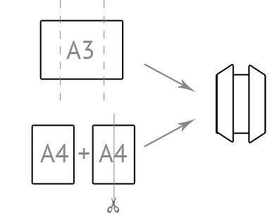

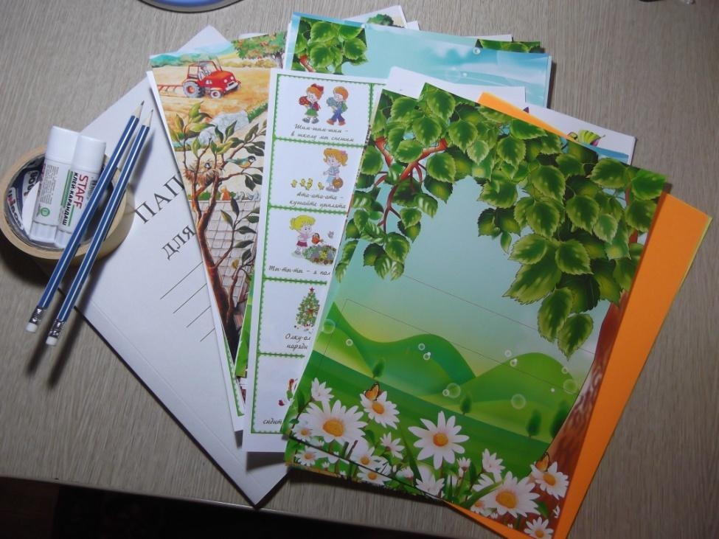

Возьмем обычную папку - скоросшиватель и красочно оформим её.

В нашей маленькой книжке –раскладушке поместилось очень много информации в очень привлекательной и интересной форме. Но каждый может сделать его по-своему.

**3.Заключение**

**Старший воспитатель ДОУ Куртюкина М.С.**

Работая с детьми старшего дошкольного возраста в условиях отсутствия финансирования дидактического и методического обеспечения со стороны государства, используем лэпбук как дидактическое средство для развития речи воспитанников, которое легко изготовить своими руками при небольших затратах. Преимущество его использования в работе с детьми в следующем:

- лэпбук для детей – яркая, красочная, «загадочная» книжка, хранящая в себе множество секретов и тайн, которую хочется рассматривать и изучать, возвращаться вновь и вновь к её содержимому, побуждающая к активному речевому и коммуникативному взаимодействию со взрослым и ровесниками, эффективная форма овладения речью (культурой речи);

- лэпбук для родителей – возможность полезно и увлекательно провести время со своим ребенком, организовать активное общение, возможность узнать интересы и потенциал ребёнка, проявить творчество, поучаствовать в жизни детского сада;

- лэпбук для воспитателей – интерактивное обучающее средство, позволяющее организовать активную речевую, коммуникативную, познавательную деятельность воспитанников, осуществляя дифференцированный подход; отличный способ преподнесения и последующего закрепления материала, предмет для выстраивания коммуникативных связей с детьми и родителями, возможность раскрыть свои организаторские и творческие способности;

- лэпбук для ДОУ – часть дидактического обеспечения зон развития в группах, средство мотивации профессионального и творческого развития педагогов, средство повышения компетентности родителей и педагогов.

Таким образом, ЛЭПБУК – это универсальное пособие которое может быть итогом проектной, совместной и самостоятельной деятельности детей, тематической недели, предусмотренной образовательной программой дошкольного учреждения.

Может быть использован при реализации любой из образовательных областей, обеспечивая их интеграцию.